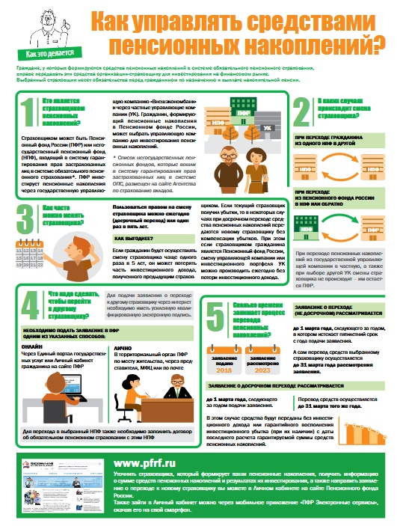
Как управлять средствами пенсионного накопления

